Powerslave Electronics 12&24 V

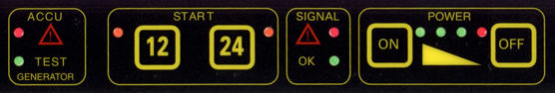

POWER | Ein- und ausschalten des Power Pack  Grüne Leuchten geben den zustand des inneren Akku an.  Falls nur rote Leuchten brennen, ist der Power Pack blockiert und muss geladen werden.  Auto Power Off schaltet den Power Pack nach 1 Minute ohne Benutzung aus.

SIGNAL | Diese Partie zeigt an wenn der Power Pack richtig angeschlossen ist mit dem zu startenden Fahrzeug. Grüne Lampe an: OK, Sie können auf START drücken.  Falls die Rote Lampe brennt:  - Kein Anschlusse.  - Verkehrte Polarisation (+/--).  - Kurzschluss.  - Spannung auf den Anschlussklammern höher als 27 Volt.  Start-Taste bleibt blockiert bei Roter Lampe.

START | Bei Grünem Signal können Sie den Startstrom durcchalten während 70 sekunden idem Sie auf 12 taste oder 24 taste drücken. Danach wird erst der Akku gesteset.  Taste 12: 0,1 > 14,6V  Taste 24: 15 > 28,5V Spannung kleiner als 15v taste fur 5 sec indrucken
NOT PROGRAMM | Falls kein Akku in dem zu startenden Fahrzeug ist oder die spannung auf dem Akku kleiner als 0,1 Volt beträgt, können Sie starten indem Sie die 12 oder 24-Taste fur 5 Sekunden indrücken.

ACCU | Falls diese Lampe blinkt und Sie ein Biep hören muss der Power Pack sofort geladen werden um irgendwelche Schäden um inneren Akku zuvermeiden.  Oder der Booster ist überhitzt
TEST GENERATOR | Falls diese Lampe brennt ist der Generator (lichtmachienen) auf dem Motor OK (Ladespannung : 13,8/26 Volt).

